|  |  |  |
| --- | --- | --- |
|  | **Carátula para entrega de prácticas** | |
| Facultad de Ingeniería | | Laboratorio de docencia |

Laboratorios de computación

salas A y B

|  |  |
| --- | --- |
| *Profesor:* | ING. KARINA GARCIA MORALES. |
| *Asignatura:* | FUNDADEMTOS DE PROGRAMACIÓN (2016). |
| *Grupo:* | 20. |
| *No de Práctica(s):* | 1. |
| *Integrante(s):* | JUÀREZ CASTILLO JORGE ABRAHAM. |
| *No. de Equipo de cómputo empleado:* |  |
| *No. de Lista o Brigada:* |  |
| *Semestre:* | 2022-1 |
| *Fecha de entrega:* | 13 DE SEPTIEMBRE DE 2021 |
| *Observaciones:* |  |
|  |  |

CALIFICACIÓN: __________

**Guía práctica de estudio 01: La computación como herramienta de trabajo del profesional de ingeniería**

**OBJETIVOS**: El alumno conocerá y utilizará herramientas de software que ofrecen las Tecnologías de la Información y Comunicación que le permitan realizar actividades y trabajos académicos de forma organizada y profesional a lo largo de la vida escolar, tales como manejo de repositorios de almacenamiento y buscadores con funciones avanzadas.

**CONCEPTOS**

**Control de Versiones**: Un controlador de versiones es un sistema el cual lleva a cabo el registro de los cambios sobre uno o más archivos (sin importar el tipo de archivos) a lo largo del tiempo.

Estos sistemas permiten regresar a versiones específicas de nuestros archivos, revertir y comparar cambios, revisar quién hizo ciertas modificaciones, así como proteger nuestros archivos de errores humanos o de consecuencias no previstas o no deseadas. Además, un control de versiones nos facilita el trabajo colaborativo, y nos permite tener un respaldo de nuestros archivos. Actualmente esta herramienta es sumamente importante para los profesionistas del

software, sin embargo, su uso se extiende a diseñadores, escritores o cualquiera que necesite llevar un control más estricto sobre los cambios en sus archivos.

**Sistema de Control de Versiones Centralizado Estos:** sistemas están pensados para poder trabajar con colaboradores, por lo que un servidor central lleva el control de las versiones y cada usuario descarga los archivos desde ese servidor y sube sus cambios al mismo.

**Sistema de Control de Versiones Distribuido:** En estos sistemas, los usuarios tienen una copia exacta del proyecto, así como todo el registro de las versiones, de esta manera si el servidor remoto falla o se corrompe, los usuarios pueden restablecer el servidor con sus propias copias de seguridad, además los usuarios pueden obtener los cambios en los archivos directamente del equipo de otros usuarios.

**Git:** Es un sistema de control de versiones de código libre, escrito en C, multiplataforma creado en 2005 por Linus equipo Torvalds, desarrollado por la necesidad de tener un sistema de control de versiones eficiente para el desarrollo del Kernel de Linux. Hoy en día es el sistema de control de versiones más usado y adoptado en el mundo.

**Repositorio:** Es el directorio de trabajo usado para organizar un proyecto, aquí se encuentran todos los archivos que integran nuestro proyecto, y en el caso de Git, todos los archivos necesarios para llevar a cabo el control de versiones.

**Repositorio Local:** Es aquel que se encuentra en nuestro propio equipo y solo el dueño del equipo tiene acceso a él.

**Repositorio Remoto:** Es aquel que está alojado en la nube, esto quiere decir, que se encuentra en un servidor externo, el cual puede ser accedido desde Internet y que nos va a permitir tener siempre a la mano nuestros archivos. Algunos de estas plataformas son: github.com, bitbucket.org o gitlab.com, todos ofreciendo diferentes características.

**Github:** Es una plataforma de almacenamiento para control de versiones y colaboración. Esta plataforma nos permite almacenar nuestros repositorios de una forma fácil y rápida, además nos da herramientas para el mejor control del proyecto, posibilidad de agregar colaboradores, notificaciones, herramientas gráficas y mucho más. Actualmente Github cuenta con más de 31 millones de usuarios haciéndola la plataforma más grande de almacenamiento de código en el mundo.

**Agregar:** Esta operación agrega archivos en nuestro repositorio para ser considerados en el nuevo estado guardado del proyecto. Por lo general son los archivos creados o que tienen nuevas modificaciones.

**Commit:** Esta operación se encarga de registrar los archivos agregados para generar un nuevo estado (o versión) en nuestro repositorio, un commit puede registrar uno o más archivos, y van acompañados de una explicación de lo que agregamos o cambiamos.

**Ramas (Branches):** Nuestro repositorio se puede ver como un árbol, donde la rama principal (generalmente llamada master) contiene nuestro trabajo revisado y funcionando. Una rama es una bifurcación de otra rama en la cual podemos realizar nuevas modificaciones y pruebas sin afectar los archivos que ya funcionan, una vez que hayamos terminado las nuevas modificaciones sobre esa rama, se puede fusionar (merge) con la rama padre y ésta tendrá los nuevos cambios ya aprobados.

**Almacenamiento en la nube:** El almacenamiento en la nube (o cloud storage, en inglés) es un modelo de servicio en el cual los datos de un sistema de cómputo se almacenan, se administran y se respaldan de forma remota, normalmente en servidores que están en la nube y que son administrados por el proveedor del servicio. Estos datos se ponen a disposición de los usuarios a través de una red, como lo es Internet.

**Google Forms:** Google Drive cuenta con una aplicación para recolectar información usando formularios (Forms), una particularidad de la hoja de cálculo.

**OneNote:** Editor para realizar apuntes como si se ocupara una libreta de papel, pero con la diferencia de que todo se queda guardado en la nube.

**Dropbox:** Dropbox es una herramienta que sirve para almacenar cualquier tipo de archivo digital en Internet.

**Buscadores de Internet:** Los motores de búsqueda (también conocidos como buscadores) son aplicaciones informáticas que rastrean la red de redes (Internet) catalogando, clasificando y organizando información, para poder mostrarla en el navegador.

**Buscador de Internet Google:** El buscador de Google (eninglésGoogle Search) es un motor de búsqueda en la web propiedad de Google Inc. Es el motor de búsqueda más utilizado en la Web. Fue desarrollado por Larry Page y Sergey Brin en 1997.

**ACTIVIDADES EN CLASE**

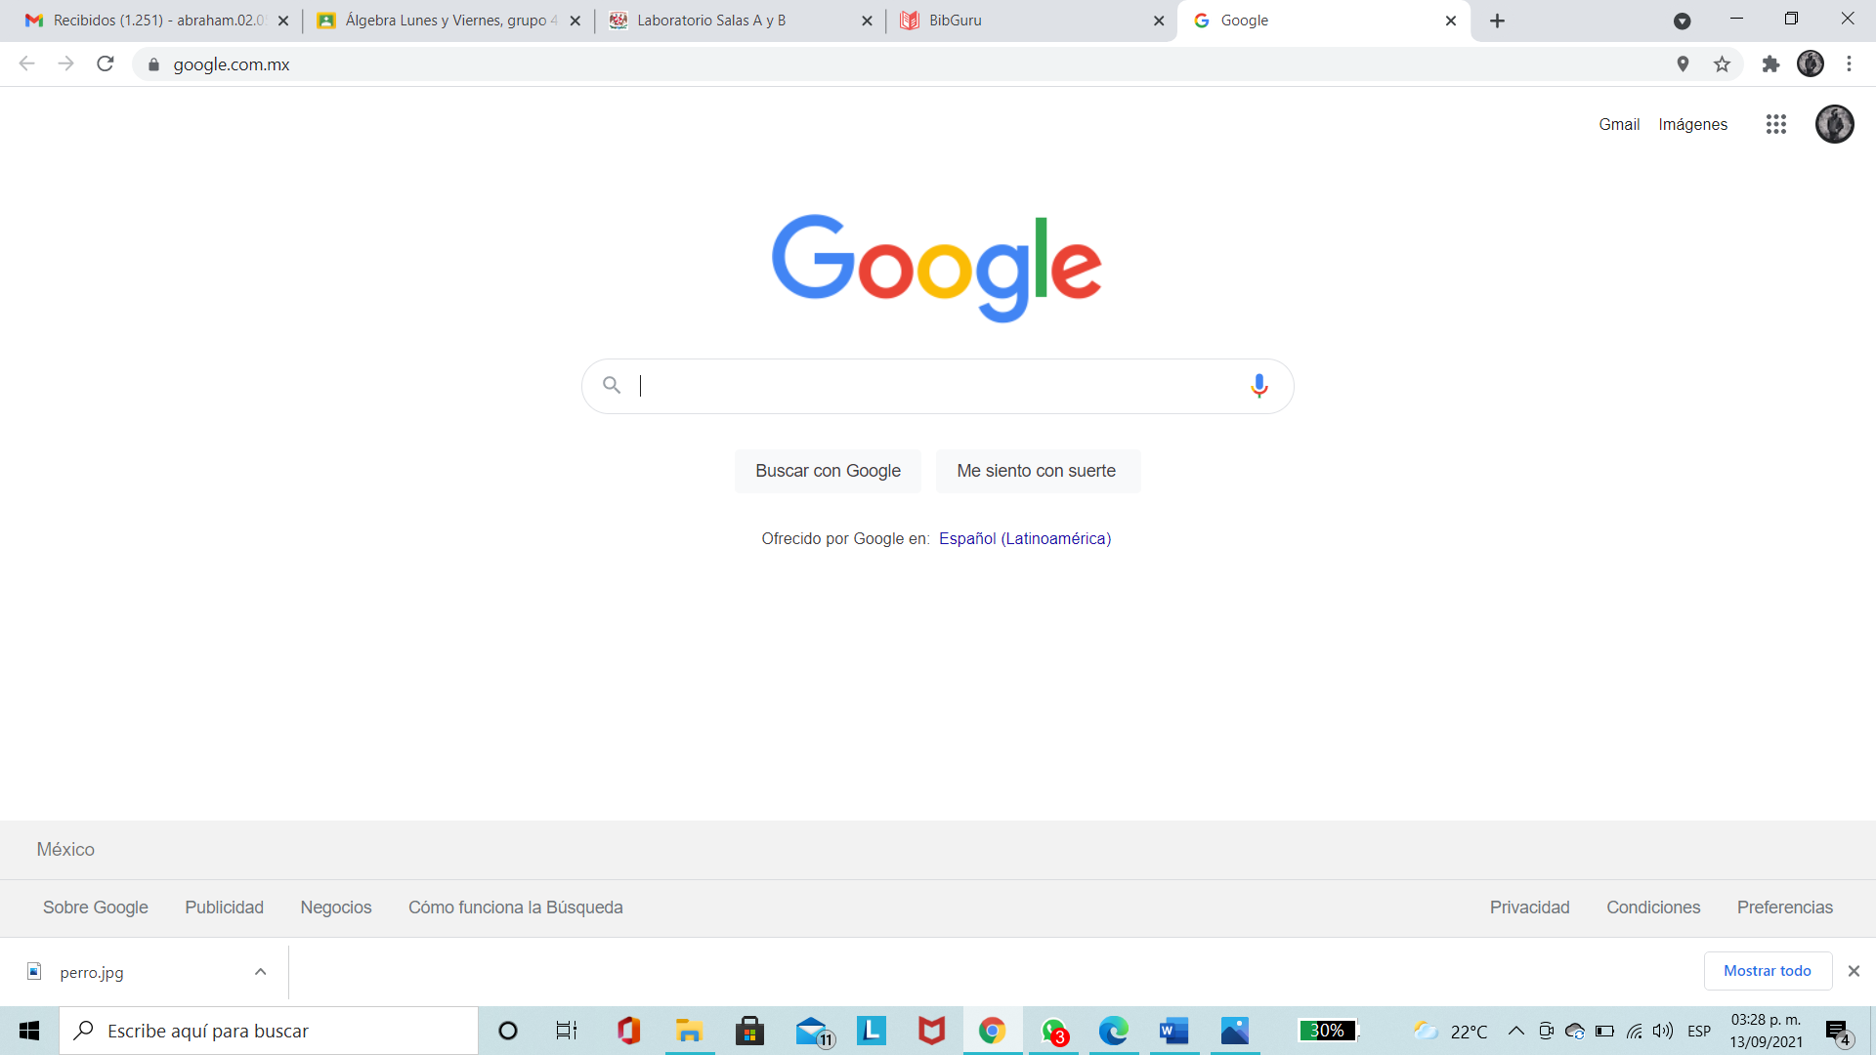

Este es el buscador Google que más se ocupa hoy en día.

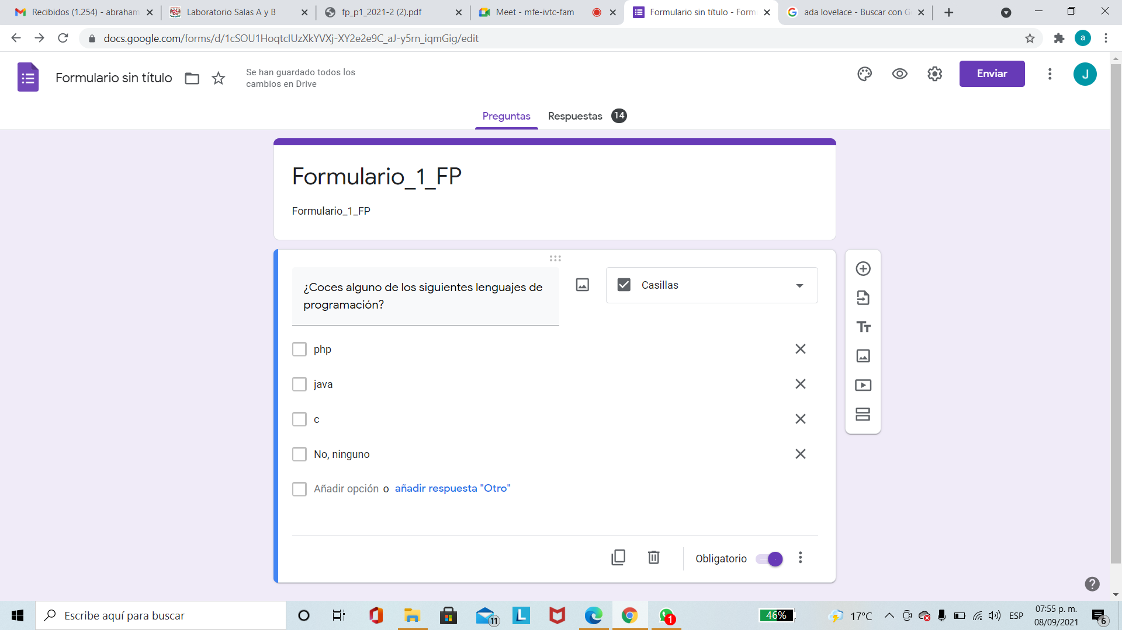

Se realizo un formulario en Google Forms con una pregunta en la cual se la enviamos al correo de 5 compañeros.

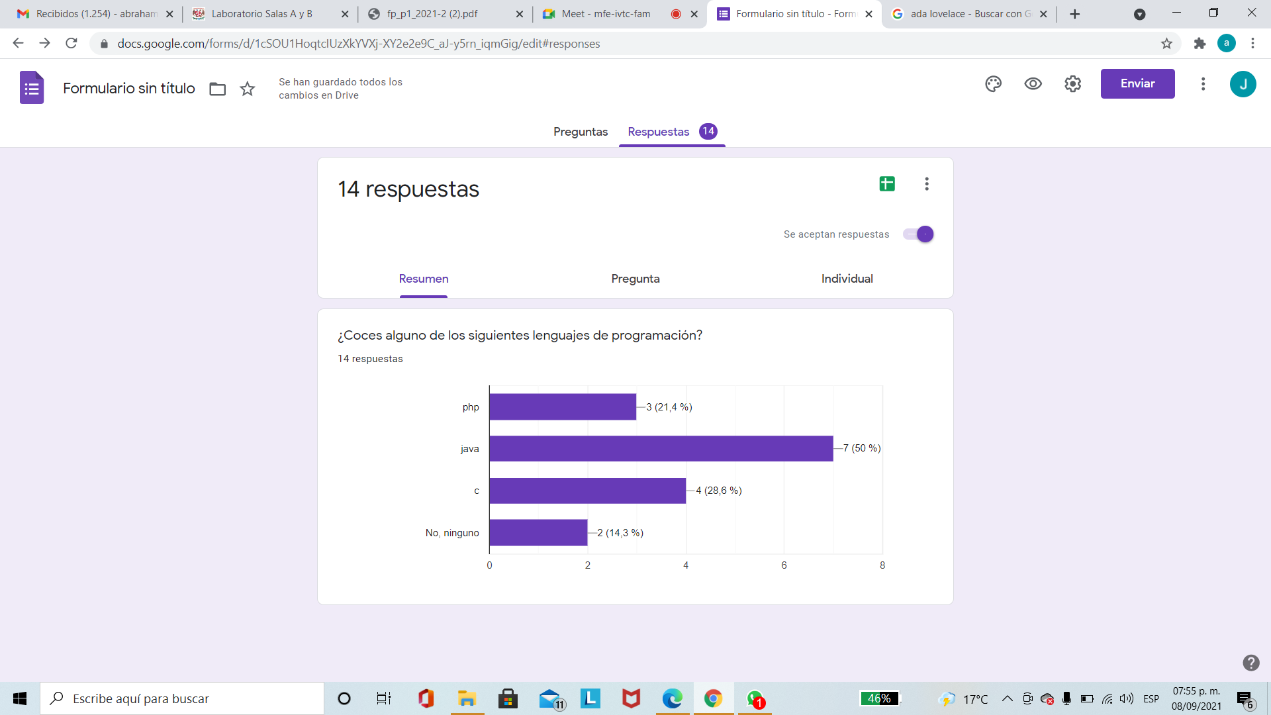

Checamos como quedaría graficada las respuestas de nuestros compañeros.



Buscamos imágenes con la palabra “or” para especificar que palabras queríamos buscar y con el símbolo “-” para que el buscador de Google no pusiera imágenes con relación a esa palabra. En este caso se buscó imágenes de Rubius y alexby sin mangel.

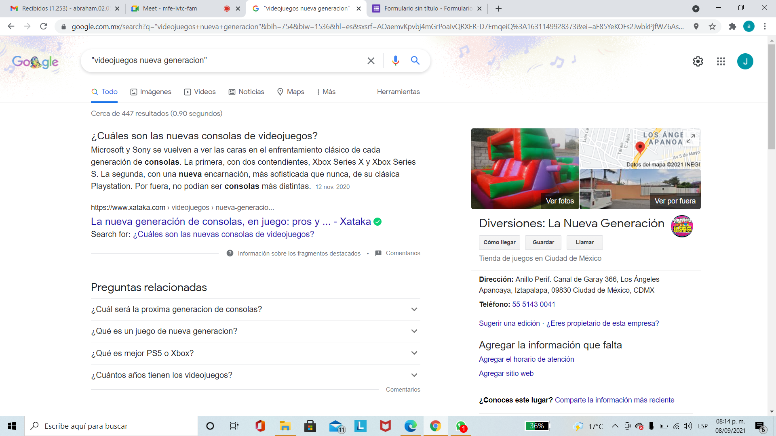

Se busco un tema en especifico con las comillas “ ” al colocarlas al inicio y al final del tema que se buscaba y de resultado nos dio páginas con esas palabras.

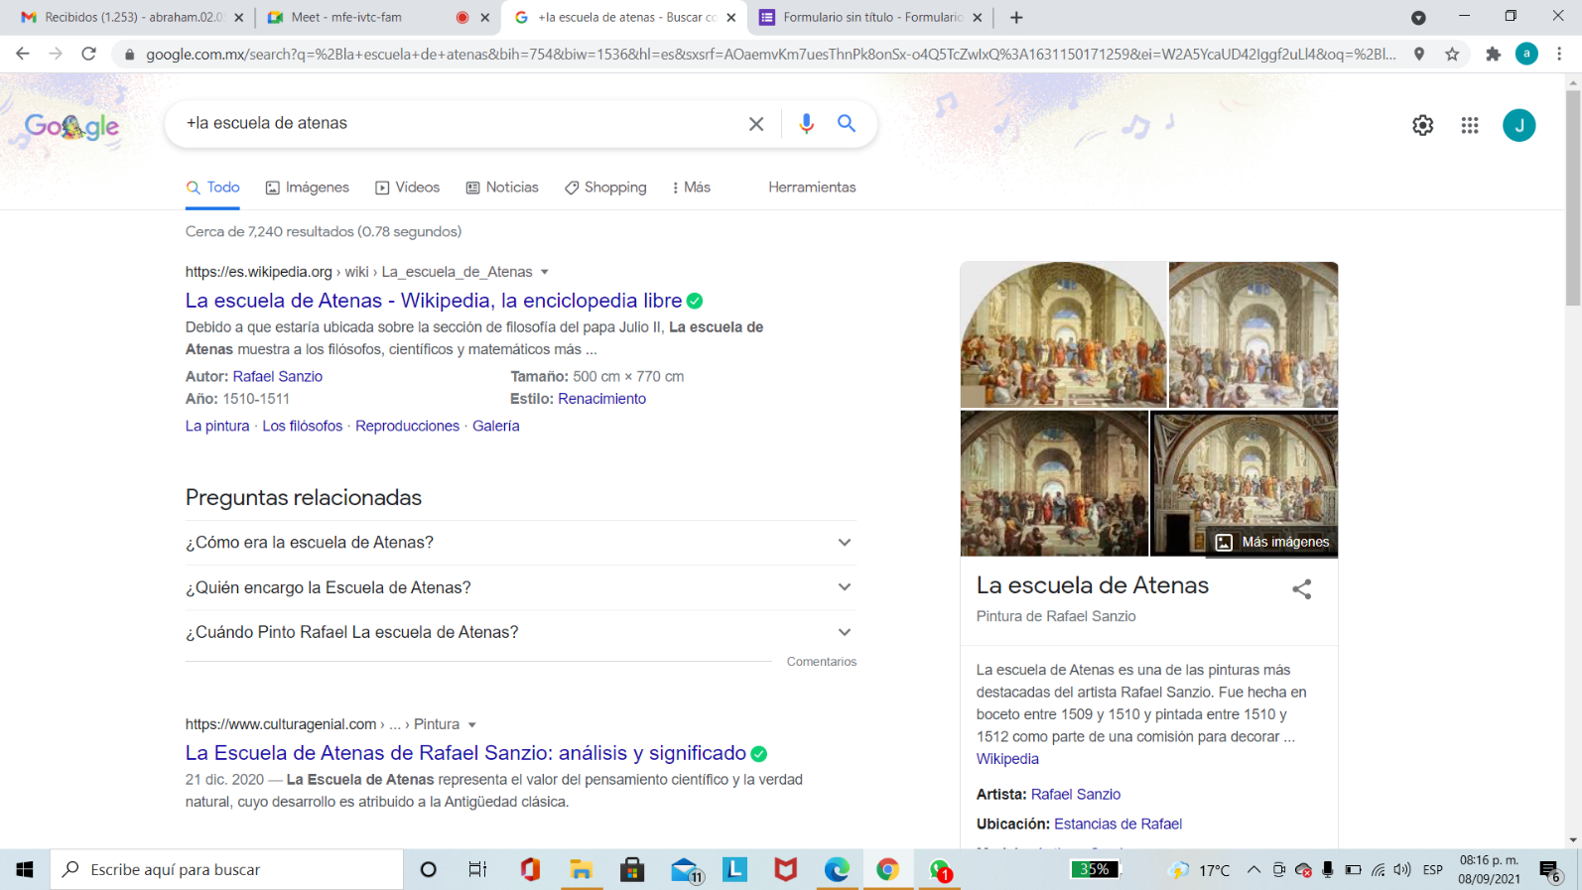

Se busco con el símbolo “+”, páginas que tengan la palabra que estén a lado de dicho símbolo en este caso hay resultados con las páginas que tengan la palabra “la”.

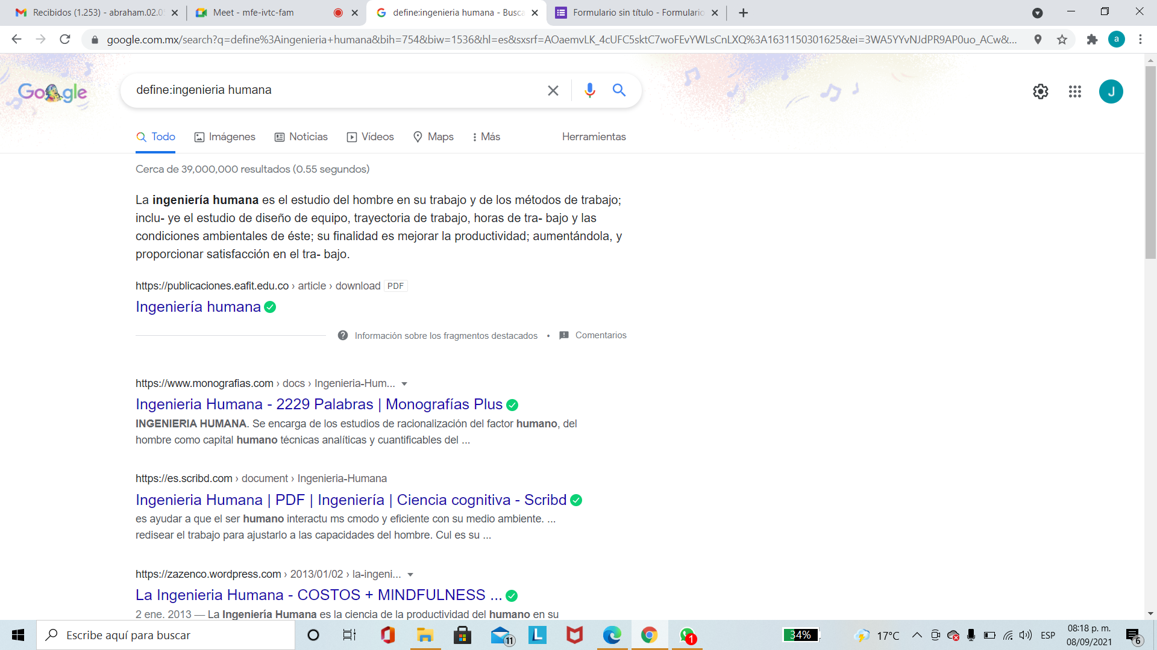

Se busco la definición de ingeniería humana al agregar la palabra “define” al principio y con dos puntos para especificar que queremos su definición.

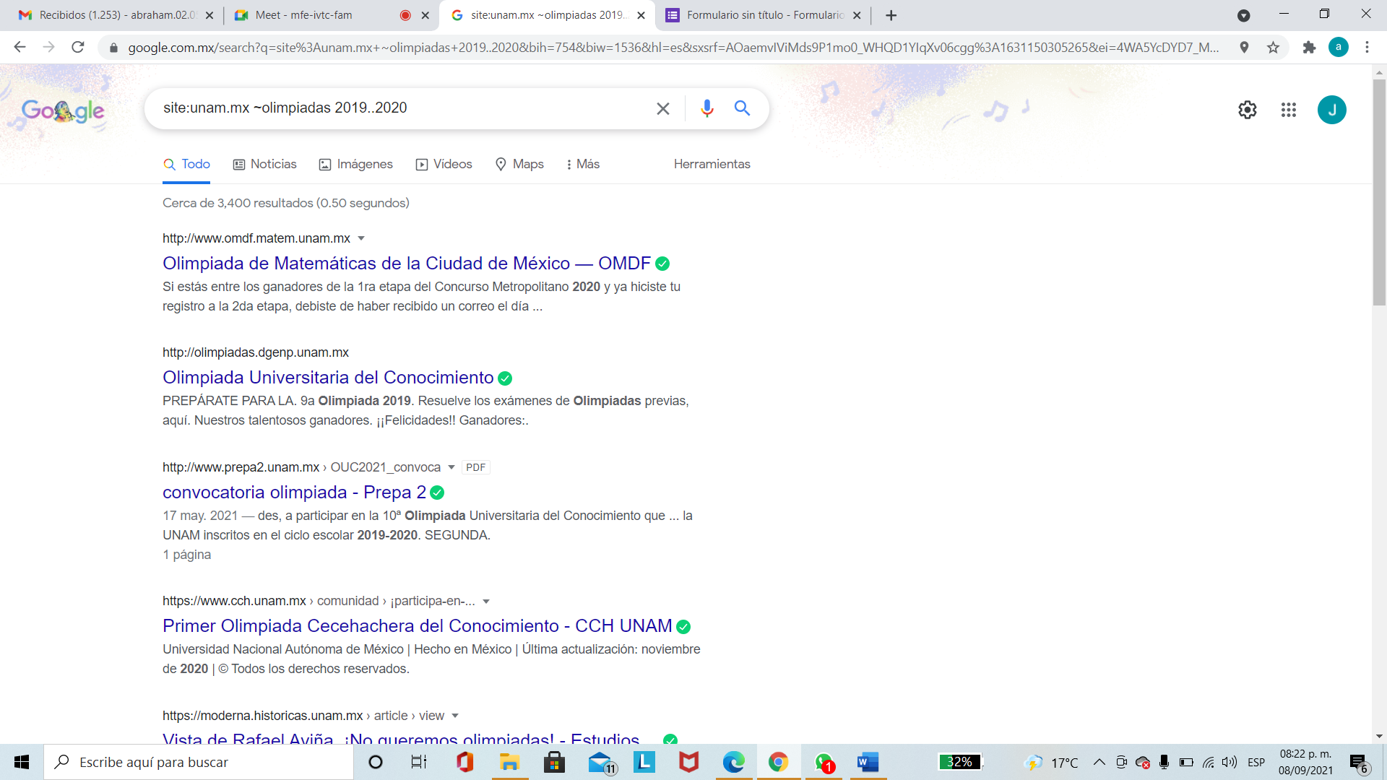

Se busco en un sitio determinado cuando agregamos “site” y “~” agrega palabras relacionadas. Los “..” especifica determinada cantidad de tiempo. En este caso se busco en la unam.mx las olimpiadas en los años de 2019 a 2020.

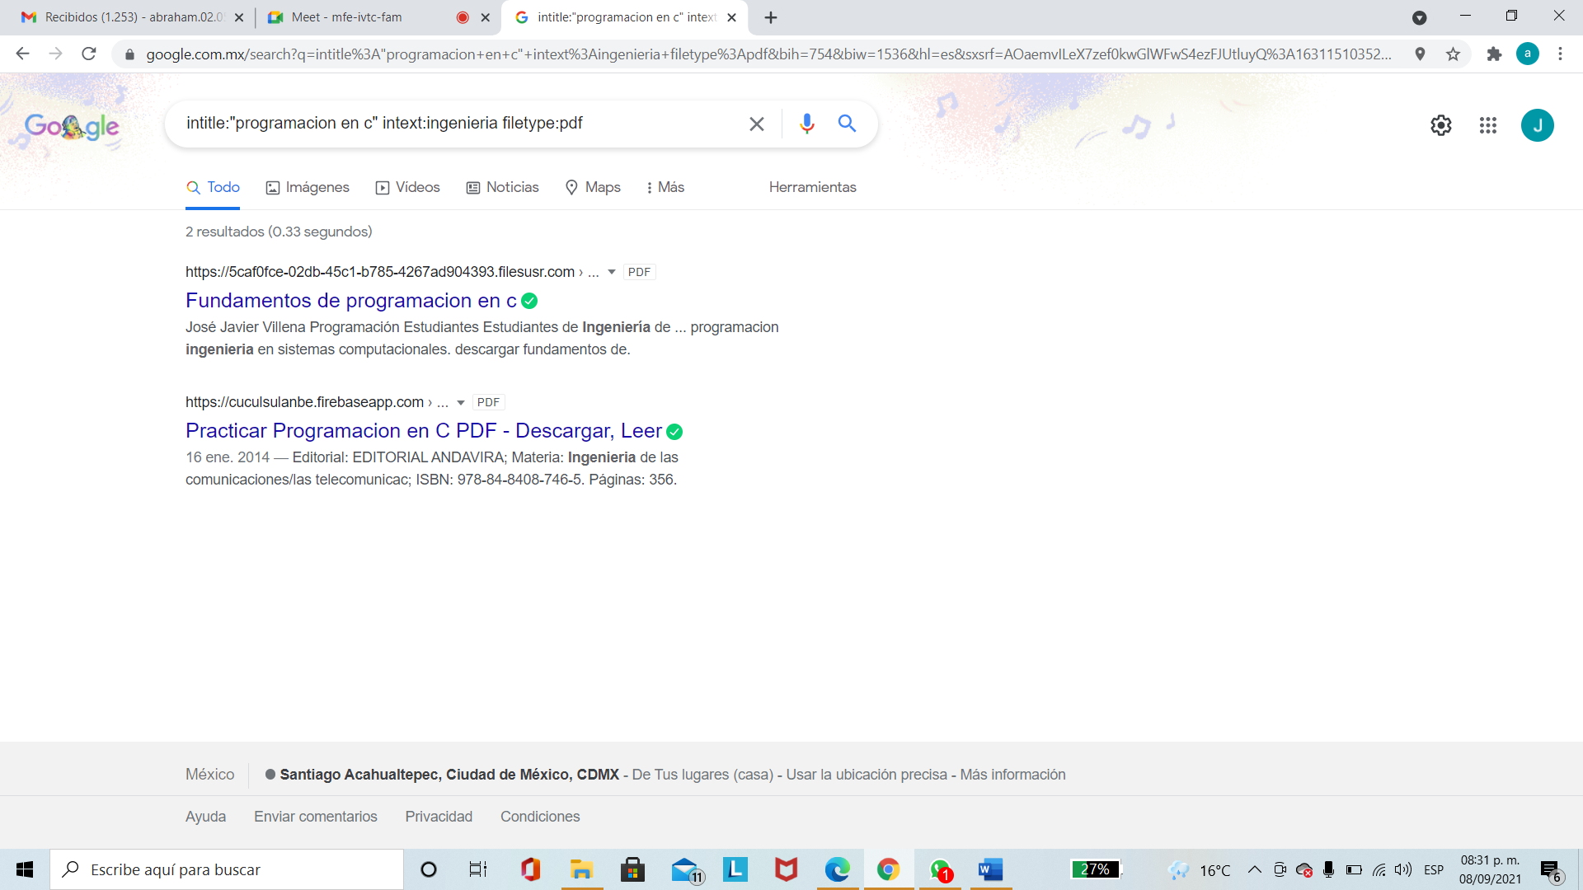

Al agregar “intitle:” hace la búsqueda que tengan el titulo de las siguientes palabras, “intext:” especifica la temática de lo que se desea encontrar y “filetype” especifica el tipo de documento que se necesita o se desea. En este caso se buscó “programación en C” con relación al tema de ingeniería en una documentación en pdf.

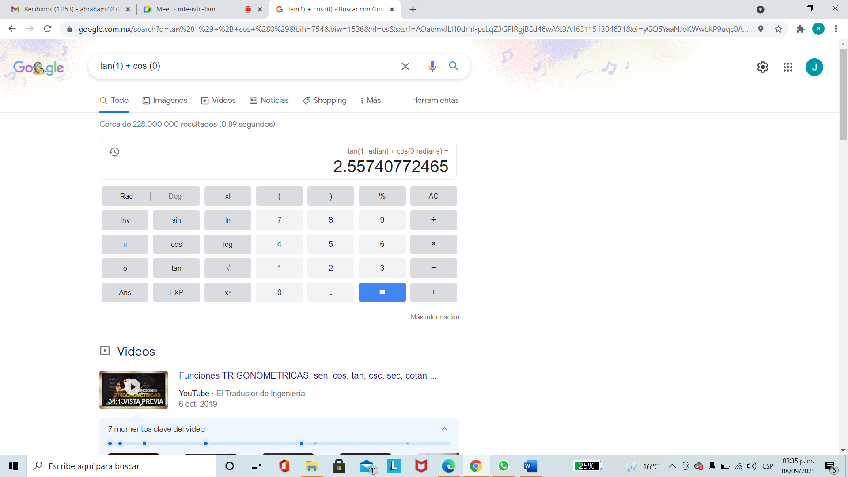

Se dio el resultado de una operación aritmética en la calculadora de Google.

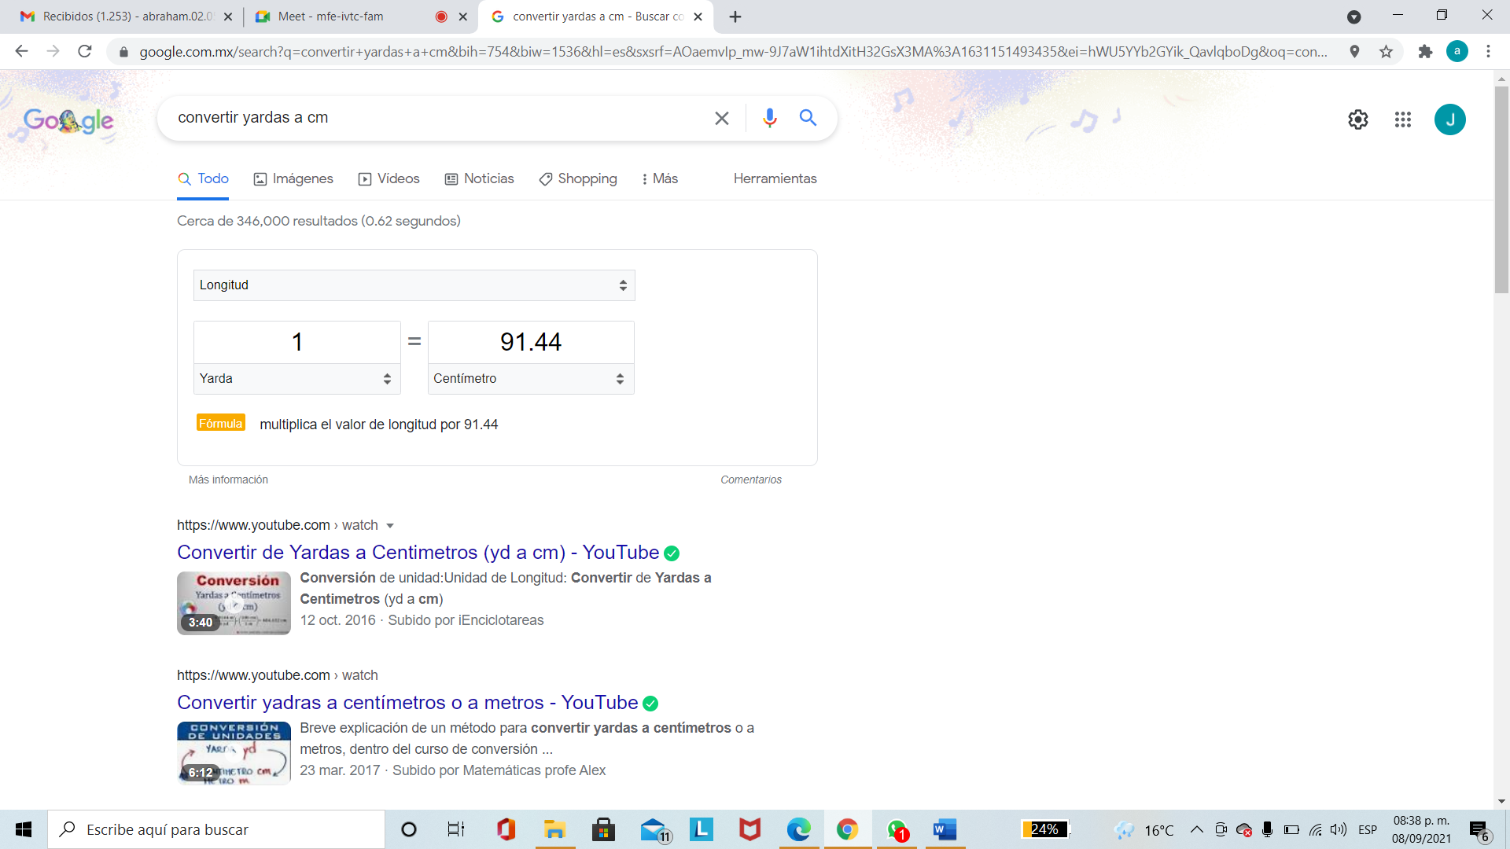

Se busco la equivalencia de yardas a centímetros en el convertidor de Google.

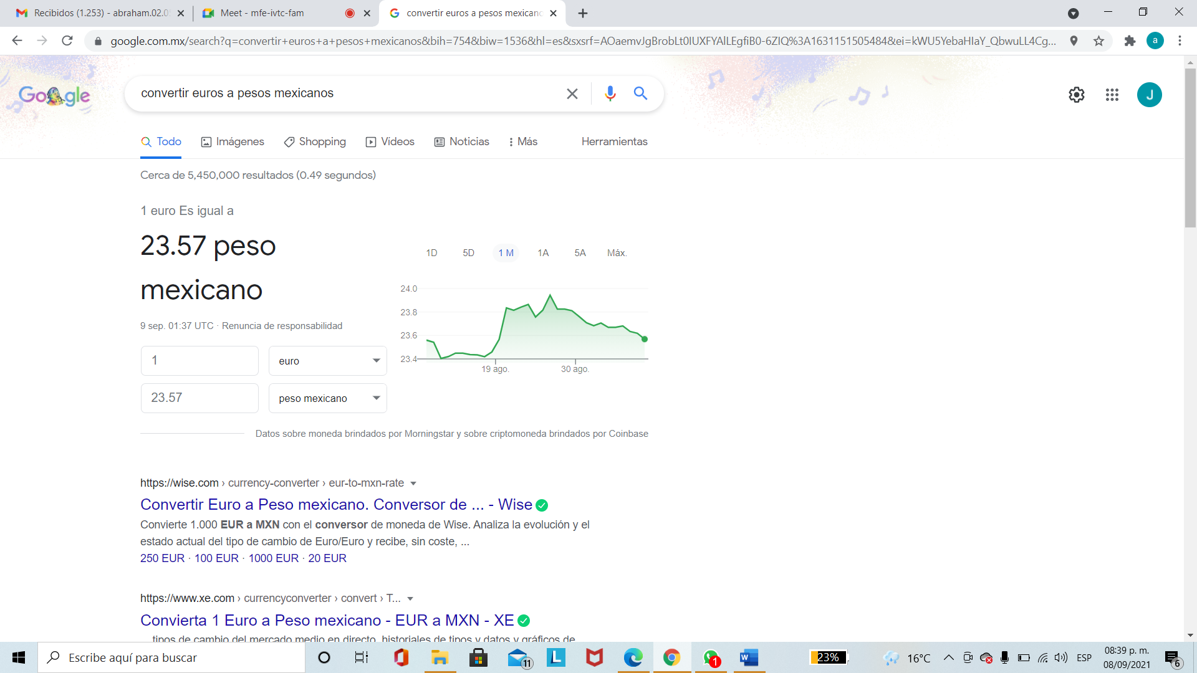

Se busco la equivalencia de euros a pesos mexicanos en el convertidor de Google.

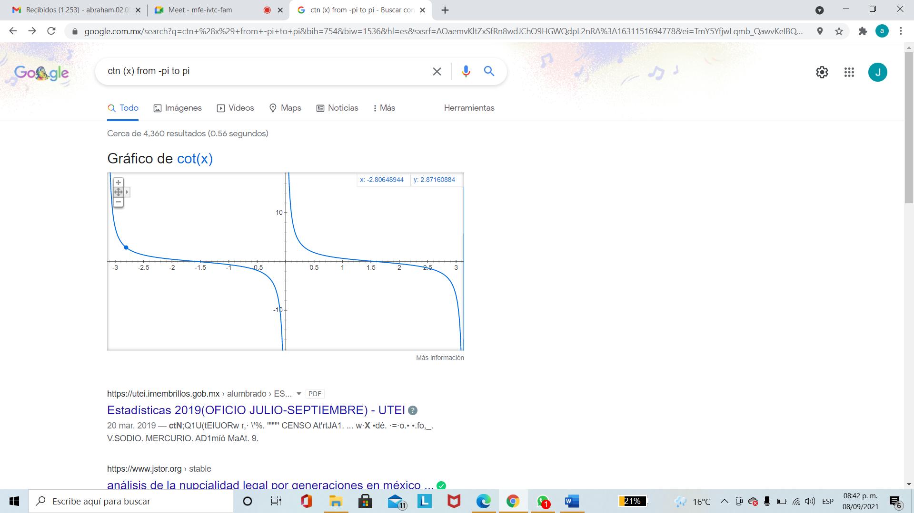

Se busco la gráfica de una función en el intervalo de -pi a pi en el buscador de Google.



Nos presentaron qué es y se busco Google académico.

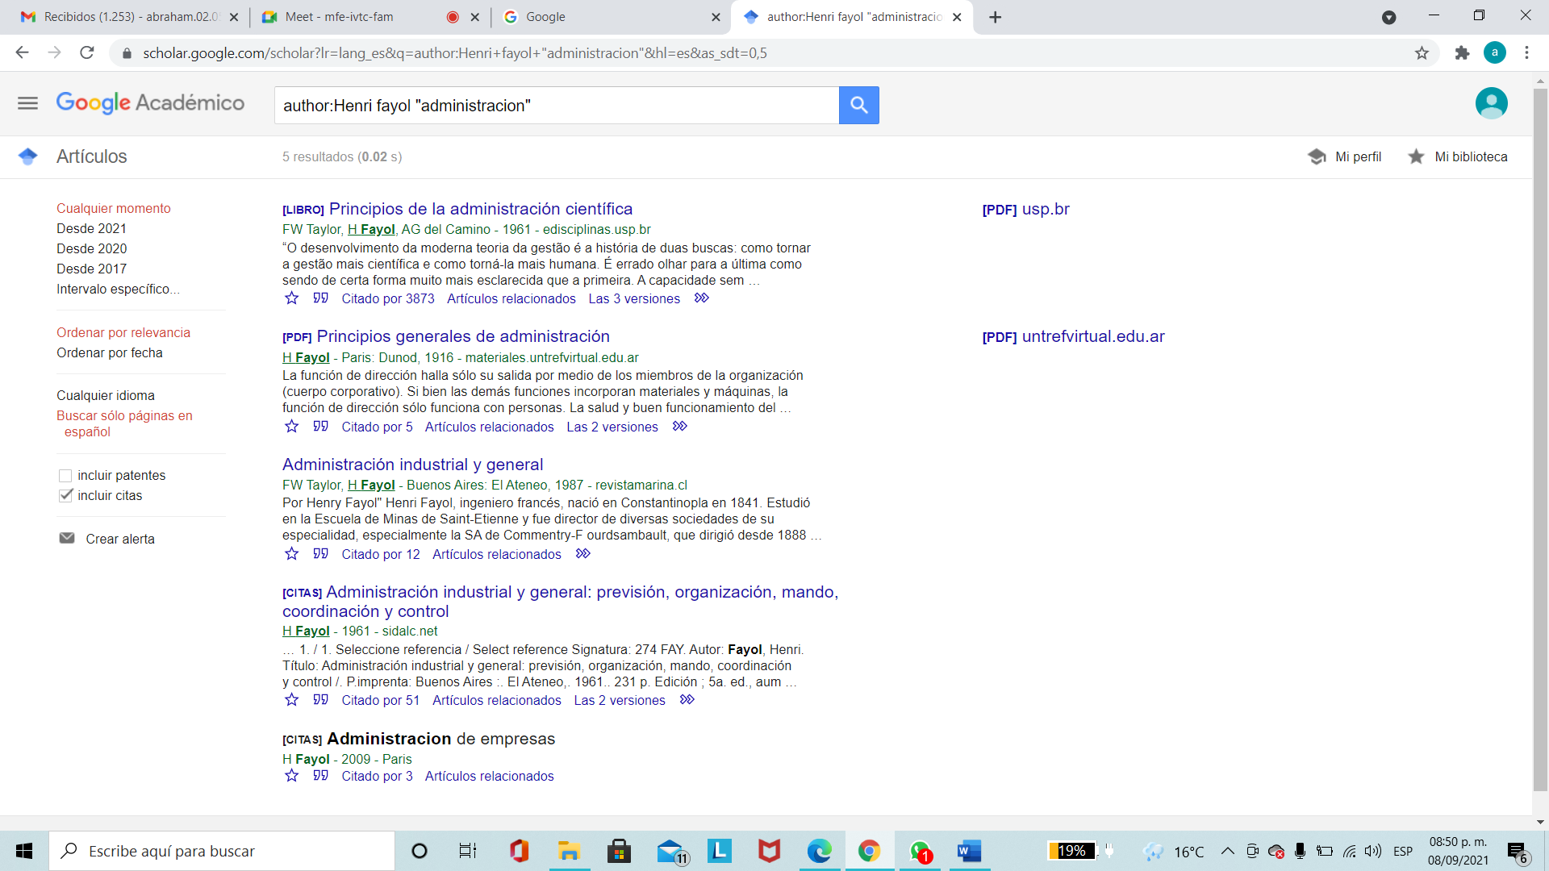

Se busco el tema de administración del autor Henri Fayol en Google académico al poner “author:” al inicio de la búsqueda.

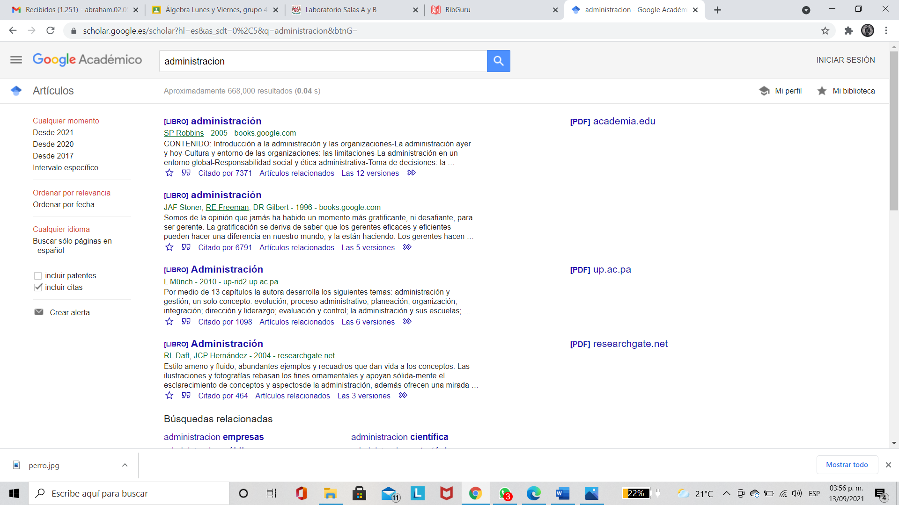

Se presento que podemos especificar el tiempo de documentación, guardar algunos documentos, elegir el ordenamiento que deseamos y ya sea buscar u observar el documento que vamos a abrir.

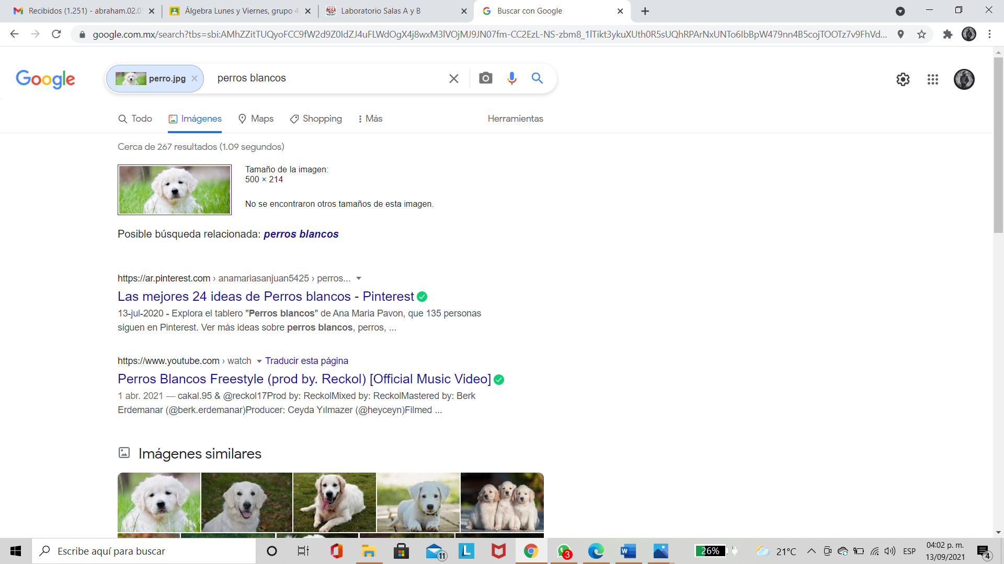

**1\*** Se guardo una imagen en nuestra computadora, después la puse en el buscador de Google para lanzar resultados similares en imágenes.

Pasa debido a que implica desde que descargamos la imagen o una fotografía o imagen y la guardamos y esta almacenada en nuestro equipo, como al ponerla en el buscador como una imagen. Google busca semejanzas y similitudes con dicha imagen ya que da como hecho que eso es lo que buscamos, en este caso perros blancos.

**2\*** El alojamiento en la nube implica en que es utilizado en múltiples servidores y recursos computaciones distribuidos en la red que llamamos nube o Cloud. Si uno de estos nodos de la red falla o se satura, se distribuye automáticamente su carga de trabajo a otro nodo, de forma 100% transparente para el usuario final.

**VENTAJAS**

**A)** Mejoran la posibilidad de aumentar la capacidad adicional. Esto permite flexibilidad para hacer frente a oleadas de tráfico inesperadas y crear una infraestructura que posibilite el crecimiento en función de los requisitos.

**B)** permite ahorrar costes sin tener que invertir capital para administrar y mantener el propio hardware. Gracias al pago por uso, las grandes empresas y pymes pueden permitirse el uso de la nube y ahorrar costes.

**C)** la seguridad es una responsabilidad compartida. El proveedor de almacenamiento en la nube crea protección a nivel de infraestructura para minimizar los riesgos de seguridad. La recuperación de desastres es mucho más fácil, especialmente si ya estás utilizando una arquitectura de alojamiento de varios servidores.

**DESVENTAJAS**

**A)** Sus datos estarán almacenados fuera de la red empresarial, y posiblemente en el exterior, lo que puede infringir las leyes y las normas de protección de datos

**B)** Si su conexión a Internet es inestable, puede tener problemas para obtener acceso a sus servicios.

**C)** El tiempo de inactividad también puede ser un inconveniente, aunque depende del tipo de alojamiento en la nube que elijas. Algunos proveedores de alojamiento en la nube pueden tener problemas con el tiempo de inactividad como revendedores o aquellos que no son particularmente exhaustivos en la configuración.

**3* Generación de un paraboloide:**

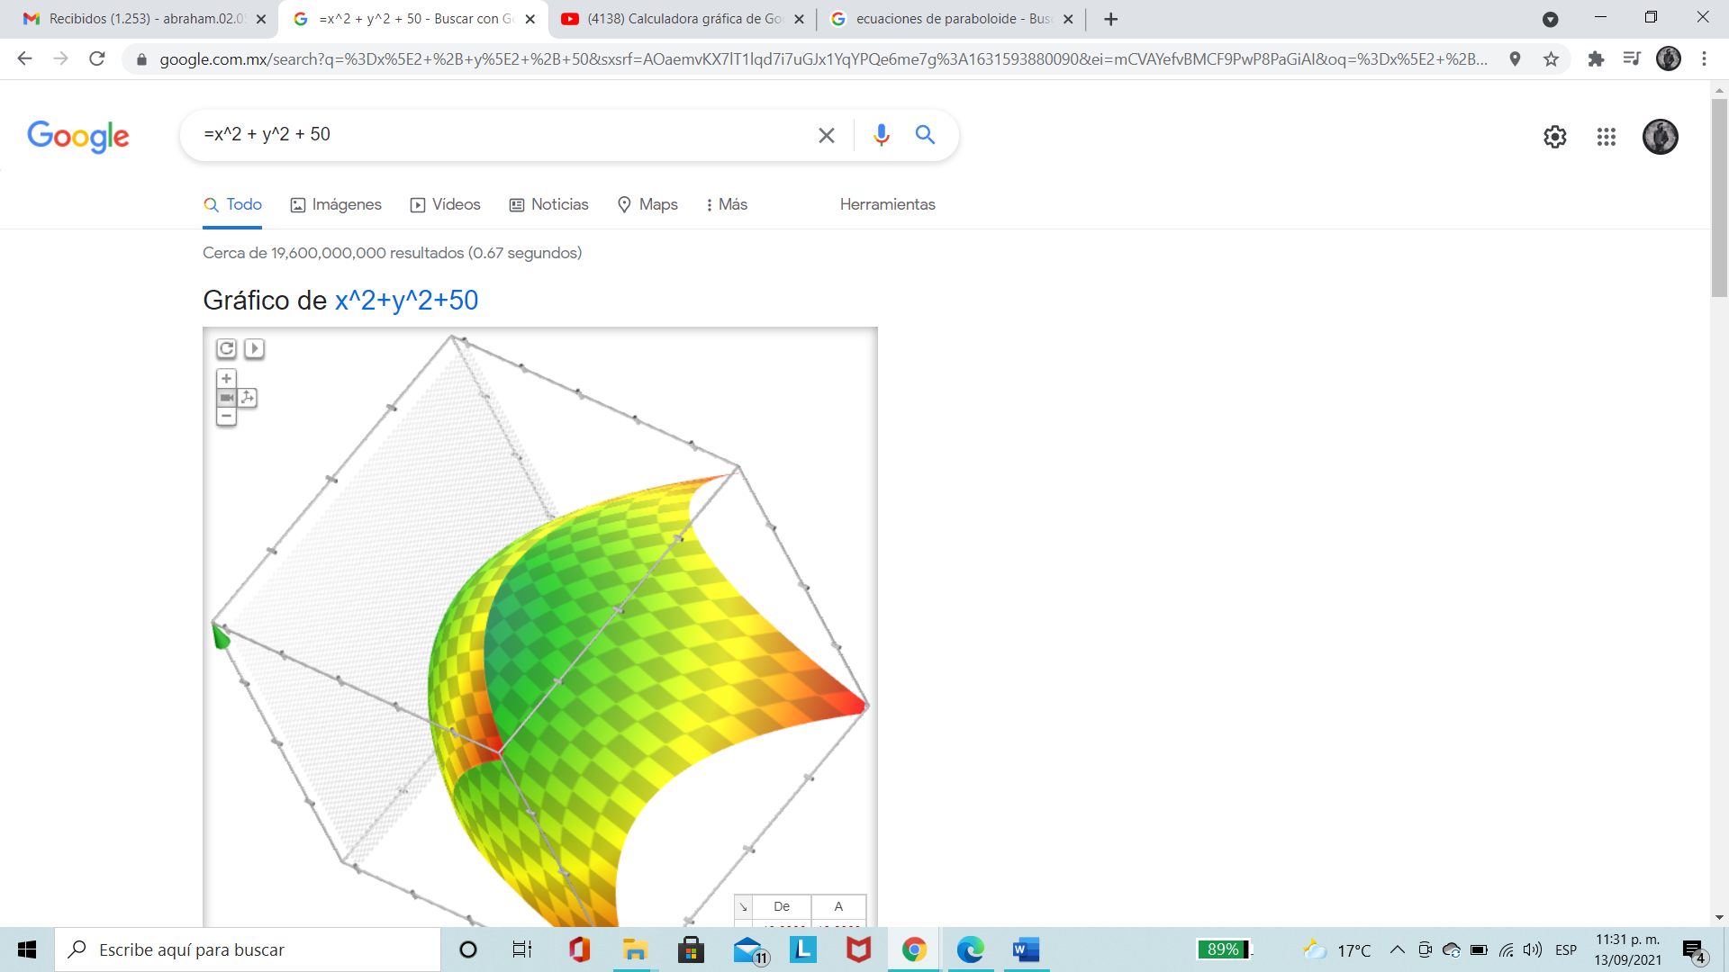

**4\*** El PageRank es un algoritmo de Google lanzado en el año 1999 por los fundadores de la compañía, Larry Page y Sergey Brin. Su función era la de medir la importancia y la calidad de una página web en un rango de 0 a 10, siguiendo varios criterios que explicaremos a continuación.

Google ordena los resultados de la búsqueda utilizando su propio algoritmo PageRank. A cada página web se le asigna un número en función del número de enlaces de otras páginas que la apuntan, el valor de esas páginas y otros criterios no públicos.

El algoritmo PageRank valora los sitios web basándose en el siguiente principio: “cuantos más enlaces, más importante es el sitio” y es la base de los algoritmos que usan los motores de búsqueda para establecer el posicionamiento de los sitios web.

**5* ACTIVIDAD EN CASA**

<https://github.com/AmbrahamJuarez/Practica1_fdp.git>

**Bibliografía:**

Laboratorio Salas A y B. (s / f). Unam.mx. Recuperado el 13 de septiembre de 2021, de <http://lcp02.fi-b.unam.mx/>